Ingeniería en Informática - Base de Datos – Práctico Integrador 1

Existe una base de datos con la siguiente estructura:

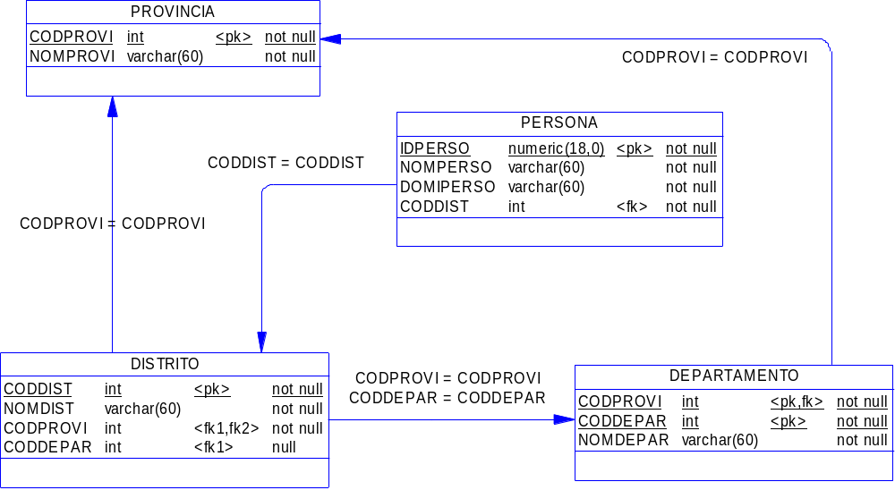

El script de DDL para la generación de esta estructura fue el siguiente:

CREATE TABLE provincia
(
codprovi INT NOT NULL,
nomprovi VARCHAR(60) NOT NULL,
CONSTRAINT pk_provincia PRIMARY KEY CLUSTERED (codprovi)
)
====================================================================================================
CREATE TABLE departamento
(
codprovi INT NOT NULL,
coddepar INT NOT NULL,
nomdepar VARCHAR(60) NOT NULL,
CONSTRAINT pk_departamento PRIMARY KEY CLUSTERED (codprovi,coddepar),
CONSTRAINT fk_departamento_provincia FOREIGN KEY (codprovi) REFERENCES provincia (codprovi)
)
=====================================================================================================
CREATE TABLE distrito
(
coddist INT NOT NULL,
codprovi INT NOT NULL,
coddepar INT NULL,
nomdist VARCHAR(60) NOT NULL,
CONSTRAINT pk_distrito PRIMARY KEY CLUSTERED (coddist),
CONSTRAINT fk_distrito_departamento FOREIGN KEY (codprovi,coddepar) REFERENCES departamento (codprovi,coddepar),
CONSTRAINT fk_distrito_provincia FOREIGN KEY (codprovi) REFERENCES provincia (codprovi)
)
=====================================================================================================
CREATE TABLE persona
(
idperso NUMERIC IDENTITY NOT NULL,
nomperso VARCHAR(60) NOT NULL,
domiperso VARCHAR(60) NOT NULL,
coddist INT NOT NULL,
CONSTRAINT pk_persona PRIMARY KEY CLUSTERED (idperso),
CONSTRAINT fk_persona_distrito FOREIGN KEY (coddist) REFERENCES distrito (coddist)
)
=====================================================================================================

En la estructura se ve que las claves primarias son las claves de negocio (claves lógicas) . Se desea modificar esta estructura pero sin la necesidad de trabajar con claves lógicas que oficien de claves primarias, sino que éstas sean números secuenciales autogenerados, pero manteniéndose además la identificación lógica de cada componente (recordar que para la base de datos que nos interesa, los números secuenciales deben ser columnas de tipo numérico y poseer la propiedad identity). De esta manera, el nuevo modelo será:
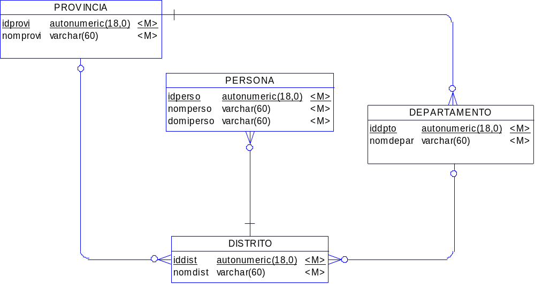

Realizar:

- Crear el modelo físico correspondiente
- Hacer el script de generación de la estructura
- Hacer el script que permita la migración de los datos manteniendo la integridad.

Se aclara que los datos de la base de partida están depurados y mantienen totalmente la integridad.

Se desea además mantener las tablas antiguas (solamente los datos) con el nombre anterior agregándole el sufijo “_old” (por ejemplo para provincia el nombre será provincia_old).

Observaciones:

- Pueden utilizarse tablas y columnas de trabajo auxiliares para la depuración de los datos, las que deberán ser eliminadas al finalizar el trabajo.

- El procedimiento para renombrar tablas o columnas es del tipo:

sp_rename 'nombreTabla.columnaVieja','columnaNueva'

- Recordar que no pueden existir dos objetos con el mismo nombre en la base, por ejemplo constraints o tablas.

- La siguiente función permite activar o desactivar la generación automática de datos identity permitiendo asignarle específicamente un valor mediante un insert.

set identity_insert nombreTabla ON (permite asignar valor)
set identity_insert nombreTabla OFF

